(様式第６号)

岡山市特定医療（指定難病）支給申請書（償還払用）
岡山市長 様

岡山市特定医療費支給認定実施要綱第８条第２項の規定により別紙（診療報酬等領収証明書）の内容について、次のとおり申請します。また償還払いの支給の決定に必要な、受給者の健康保険高額療養費の支給額、特定医療費の支払額等について市が医療保険者、指定医療機関に調査すること及び情報提供を受けることに同意します。なお、償還金は、次の口座にお振り込みください。
（申請者） 年 月 日
住 所 | 〒 －  岡山市 区
フリガナ |  |  | 患者との  続 柄 |  | □本人 □配偶者 □父母 □子  □兄弟姉妹 □その他( )
氏 名
電話番号 | ( ) － |  | 日中の  連絡先 |  | □同左  ( ) －
振 込 先  金融機関 | 銀行・信金・信組  ・農協・労金  ( ) | 普通  ( ) |  | 口座  番号
 | (支店名)  支店 | フリガナ
 |  | 口座名義人※
※口座名義人は、申請者と同一人になります。
（患 者）
受給者  番 号 |  |  |  |  |  |  |  |  | 電話番号 | □申請者に同じ  ( ) －
フリガナ |  |  |  |  |  |  |  |  | 生年月日 | 年 月 日
患者氏名 | □申請者に同じ
住 所 | 〒 － □申請者に同じ  岡山市 区
右の受給資格証をお持ちの場合は  ✓を入れてください |  |  |  |  |  | □心身障害者医療費受給資格証  □ひとり親家庭等医療費受給資格証
別紙(診療報酬等領収証明書)の枚数 |  |  |  |  |  | 枚 |  |  | 請求月 | 年 月分

【添付書類】 | □ 診療報酬等領収証明書  □ 自己負担上限額管理票(受給者証)のコピー  □ 医療保険の限度額適用認定証のコピー
【申請にあたっての注意事項】
１ 診療報酬等領収証明書は、指定医療機関に証明をもらってください。（指定医療機関ごとに１枚作成）
２ 診療報酬等領収証明書は、医療機関の領収書で代用することはできません。
３ 支給認定期間内の指定難病に係る医療費及び介護保険制度に基づくサービス費が支払いの対象になります。
（入院時の食事療養費・生活療養費は対象となりません。）
４ 自己負担上限額確認のため、全ての指定医療機関の証明書がそろってから申請をしてください。
別々に申請された場合、その度ごとに負担上限月額までを差し引いた額をお支払いします。
５ 高額療養費制度該当者で、限度額適用認定証等(医療・介護)をお持ちの方はコピーを添付してください。
高額療養費制度で払戻を受けることができる医療費は、この申請に含むことはできません。
※ 高額療養費制度の詳細については、ご加入の各医療保険の保険者にお問い合わせください。
裏面の記入例もご確認ください。
※岡山市処理欄 記入しないでください  ※ 円 | 受理日
上限(適用前) 円 → 上限(適用後) 円 適区

支払金額
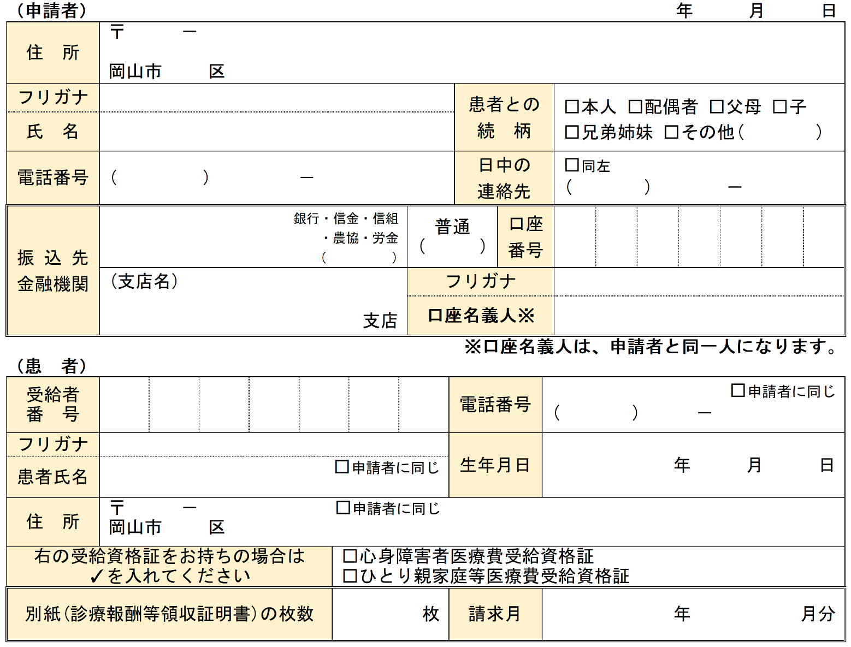
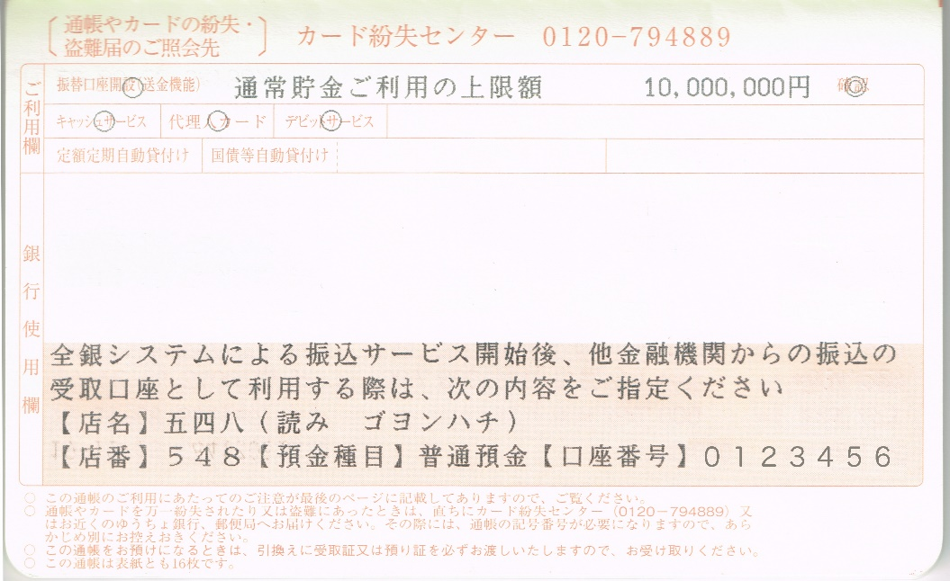
令和〇 〇 〇
【患者氏名・住所】
申請者欄と同じ内容で
あれば省略可能です。
【口座番号】
右詰めではっきりと記入。
ゆうちょ銀行通帳
（表紙裏ページ）
この住所宛てに支払額の決定通知書が届きます。
２
【口座名義人】
必ず申請者名義の口座を使用してください。
フリガナまで正確に記入してください。
振込用の店名・預金種目・口座番号
こちらの店名・預金種目・口座番号を記入してください。
申請書記入例
700 8546
北 鹿田町１－１－１○○アパート1号
押印は不要です。
オカヤマ タロウ
岡山 太郎
０８６ ８０３ １２７１
✓
✓
岡山
大供□□
123456７
オカヤマ タロウ
岡山 太郎
０１２３４５６
昭和〇〇 〇 〇
✓
✓
✓
令和３ ４、５
振込先にゆうちょ銀行を指定される方
支店名（店名）は、漢字の店名（例：五四八）、口座番号は７桁を記入してください。ご不明な方はゆうちょ銀行窓口でご確認ください。
（右図参照）

